**THU THẬP, LÀM RÕ YÊU CẦU CỦA ỨNG DỤNG**

Nhóm 07 - Thành viên nhóm

1. Đào Huy Hoàng (Nhóm trưởng)
2. Phan Mạnh Tân
3. Lê Đình Nam
4. Phạm Hữu Phúc

*Tên ứng dụng:* **ỨNG DỤNG BÁN VÉ TÀU TẠI NHÀ GA**

Thời gian thực hiện: Từ 09/01/2024 đến 07/04/2024 (10 tuần)

*Yêu cầu chức năng của một hệ thống là quan trọng vì yêu cầu cung cấp các cơ sở cho tất cả công việc phát triển hệ thống sau đó.*

1. **Thu thập yêu cầu:**
2. **Khảo sát hiện trạng:**

Hiện nay, nhu cầu đi tàu đã tăng cao đáng kể do nhiều yếu tố tích cực. Trong bối cảnh đô thị phát triển và gặp khó khăn với vấn đề kẹt xe và ô nhiễm môi trường, tàu hỏa trở thành một lựa chọn thuận tiện và bền vững cho việc di chuyển. Người dân ngày càng đánh giá cao tính an toàn và hiệu suất của hệ thống tàu, cũng như sự thoải mái trong việc tránh được những thách thức giao thông hàng ngày. Ngoài ra, sự tiện lợi của việc đặt vé trực tuyến và dịch vụ chăm sóc khách hàng tốt từ các ứng dụng đặt vé tàu cũng đóng vai trò quan trọng trong việc kích thích nhu cầu sử dụng tàu. Công ty Đường sắt Aplus quản lý việc bán vé phục vụ nhanh chóng cho hàng ngàn hành khách từ Nam ra Bắc. Để phục vụ cho hành khách đặt vé được diễn ra nhanh chóng, Công ty Aplus cần tin học hóa việc quản lý vé và quản lý thông tin hành khách, quản lý nhân viên, đặt-trả vé và thống kê các thồng tin cần thiết.

Khi hành khách đến nhà ga hoặc đặt qua số điện thoại của công ty, hành khách cần phải khai báo đầy đủ thông tin theo yêu cầu cho Bộ phận bán vé (hành khách chỉ được đặt tối đa 4 vé). Bộ phận này sẽ kiểm tra và ghi nhận thông tin từ hành khách. Tùy vào nhu cầu của hành khách mà bộ phận bán vé sẽ cấp cho hành khách vé tàu phù hợp cho chuyến hành trình.

Nhân viên bán vé quản lý toàn bộ thông tin của hành khách: Tên, tuổi, CMND/CCCD, số điện thoại, email,...Khi hành khách đến quầy nhận vé, nhân viên tiến hành kiểm tra thông tin và cung cấp vé cho hành khách.

Khách hàng khi muốn trả - đổi vé phải mang theo vé cũ và xuất trình CMND/CCCD cho nhân viên bán vé.

Nhân viên bán vé quản lý lịch trình chuyến tàu cập nhật, sửa đổi chuyến tàu.

Nhân viên tiến hành tổng kết doanh thu sau mỗi tháng.

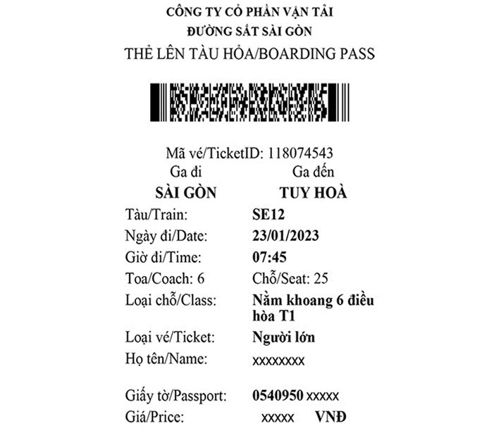

Nguồn: *Ảnh mạng*

1. **Quy trình nghiệp vụ:**

Bước 1: Nhân viên đăng nhập vào hệ thống.

Bước 2: Khách hàng đến đặt vé.

Bước 3: Nhân viên chọn chức năng đặt vé.

Bước 4: Khách hàng cung cấp thông tin vé.

Bước 5: Nhân viên điền thông tin vé mà khách hàng cung cấp.

Bước 6: Nhân viên kiểm tra hành trình các chuyến tàu phù hợp với thông tin của khách hàng cung cấp.

Bước 7: Nhân viên cung cấp thông tin chi tiết về chuyến tàu mà khách hàng đã chọn.

Bước 8: Khách hàng chọn vị trí ngồi.

Bước 9: Nhân viên xác nhận vé.

Bước 10: Khách hàng tiến hành thanh toán.

Bước 11: Nhân viên in vé.

Bước 6.1: Nếu không có chuyến thì thông báo với khách hàng và quay lại bước 4.

1. **Quy định:**

**\* Quy định đặt chỗ**

a. Quý khách có thể đặt chỗ cho tối đa 04 khách (không bao gồm trẻ sơ sinh) trong mỗi lần thực hiện.

b. Trẻ em dưới 10 tuổi tại thời điểm khởi hành phải được đặt chỗ đi cùng người lớn. Đối với khách hàng là trẻ em, phải điền ngày tháng năm sinh ghi trên giấy khai sinh của trẻ em được pháp luật công nhận.

c. Trẻ em dưới 6 tuổi: Miễn vé và sử dụng chung chỗ của người lớn đi kèm.

d. Trẻ em từ 6 đến dưới 10 tuổi: Giảm 25% giá vé.

e. Người cao tuổi từ 60 tuổi trở lên: Giảm 15% giá vé.

f. Sinh viên: Giảm 10% giá vé.

**\* Quy định việc trả - đổi vé**

1. Yêu cầu hành khách thanh toán trong vòng 5 tiếng sau khi đặt vé.
2. Nếu hành khách muốn trả hoặc đổi vé thì phải thực hiện trước khi tàu khởi hành 48 tiếng.
3. Nếu hành khách muốn trả vé thì chỉ hoàn 50% số tiền.
4. **Danh sách các câu hỏi khi thu thập và làm rõ yêu cầu của ứng dụng**

| ***STT*** | ***Câu hỏi (Questions)*** | ***Trả lời (Answers)*** | ***Ghi chú*** |
| --- | --- | --- | --- |
| 1. | Theo tôi biết mật khẩu là rất quan trọng, nên hệ thống cần có chức năng lấy lại mật khẩu ? Tôi đề xuất như vậy có hợp lý không? |  |  |
| 2. | Ứng dụng có cần phân quyền hay không ? Đối tượng cụ thể là nhân viên và quản lý ? Tôi hiểu như vậy có đúng không? |  |  |
| 3. | Ở màn hình đăng nhập, có hai loại phân quyền là nhân viên và quản lý. Vậy khi đăng nhập, nhận viên nên check vào checkbox đăng nhập với tư cách nhân viên hoặc quản lý check vào checkbox đăng nhập với tư cách quản lý. Tôi hiểu vậy có đúng không? |  |  |
| 4. | Khi muốn bán một vé trên ứng dụng, các thao tác khi thêm một vé tàu:  B1: Chọn chức năng bán vé tàu.  B2: Nhập thông tin vé tàu.  B3: Kiểm tra thông tin và nhấn xuất vé.  Tôi hiểu như vậy có đúng không? |  |  |
| 5. | Ứng dụng chạy trên hệ điều hành Linux phải không? |  |  |
| 6. | Ngôn ngữ lập trình chính là Java đúng không? Bạn có hiểu gì về ngôn ngữ này không? |  |  |
| 7. | Chỗ trống và chỗ đã bán trong đoàn tàu sẽ có dấu hiệu thống báo đến nhân viên bằng màu sắc hiển thị trên vị trí chỗ ngồi để nhân viên biết rõ khi bán vé, tôi hiểu vậy có đúng không? |  |  |
| 8. | Quản lý có chức năng thêm, xóa, sửa thông tin nhân viên khác hay  không? |  |  |
| 9 | Ứng dụng có hỗ trợ  phương thức thanh toán qua chuyển khoản hay không? |  |  |
| 10 | Ngôn ngữ chính của ứng dụng là tiếng việt, tôi hiểu vậy có đúng không? |  |  |
| 11 | Vé tàu mà bạn muốn kinh doanh là vé vật lý phải không? |  |  |
| 12 | Bạn có muốn lưu thông tin khách hàng không? Đối với thông tin khách hàng có cần bảo mật hay không? |  |  |
| 13 | Bạn có muốn báo cáo doanh số bán vé theo ngày, tháng, quý, năm hay không? |  |  |
| 14 | Sẽ có mức ưu đãi khuyến mãi khi là khách hàng thân thiết ? Có các mức khuyến mãi nào và khuyến mãi ra sao? Tôi hiểu vậy có đúng không? |  |  |
| 15 | Một vé tàu được chốt khi khách hàng thanh toán, bạn có muốn để lại thông tin liên hệ của nhân viên tại quầy giao dịch trên hóa đơn phòng khi khách hàng có khiếu nại về sản phẩm trong thời gian cho phép. Tôi hiểu vậy có đúng không? |  |  |

1. **Yêu cần chức năng/phi chức năng của ứng dụng**

**3.1. Yêu cầu Chức năng:**

- Đặt vé:

+ Cho phép người dùng chọn tuyến đường, ga đi và đến, ngày đi, loại vé, vv.

+ Hiển thị thông tin về giá vé và sẵn có.

- Quản lý nhân viên

+ Cho phép thêm, xóa, sửa, tìm kiếm nhân viên.

- Quản lý hành khách

+ Cho phép thêm, xóa, sửa, tìm kiếm hành khách.

- Thanh toán bằng tiền mặt.

- Quản lý tài khoản:

+ Đăng ký và đăng nhập tài khoản cá nhân.

+ Xem lịch sử đặt vé và chi tiết thanh toán.

- Tìm kiếm và lựa chọn tuyến đường:

+ Tìm kiếm tuyến đường theo các tiêu chí như ga đi, ga đến, ngày đi.

+ Xem thông tin về lịch trình, giá vé, vv.

- Thông báo và cảnh báo:

+ Gửi thông báo về lịch trình, thay đổi, hoặc thông tin quan trọng khác.

+ Cảnh báo về tình trạng chuyến tàu, trễ giờ, vv.

- Quản lý đơn đặt vé:

+ Xem và quản lý các đơn đặt vé đang chờ xác nhận hoặc đã xác nhận.

- Khuyến mãi và ưu đãi:

+ Hiển thị thông tin về các chương trình khuyến mãi và ưu đãi đặc biệt.

+ Cho phép áp dụng các mã giảm giá.

- Quản lý thông tin tàu:

+ Cung cấp thông tin về loại tàu, ghế ngồi, dịch vụ đi kèm.

- Quản lý lịch trình.

- Quản lý thống kê.

**3.2. Yêu cầu Phi chức năng:**

- Tính ổn định và hiệu suất:

+ Đảm bảo ứng dụng chạy mượt mà và có thời gian đáp ứng nhanh chóng.

- Bảo mật:

+ Bảo vệ thông tin cá nhân và thanh toán của người dùng.

+ Cung cấp cơ chế xác thực đáng tin cậy.

- Giao diện người dùng thân thiện:

+ Thiết kế giao diện dễ sử dụng và thân thiện với người dùng.

- Hỗ trợ đa ngôn ngữ và đa nền tảng:

+ Hỗ trợ nhiều ngôn ngữ để thuận tiện cho người sử dụng trên toàn thế giới.

+ Cung cấp ứng dụng trên nhiều nền tảng như iOS, Android, và trình duyệt web.

- Bảo trì và cập nhật:

+ Hỗ trợ chức năng cập nhật để sửa lỗi và cải thiện tính năng.

+ Duy trì sự liên tục của hệ thống.

- Hỗ trợ khách hàng:

+ Cung cấp kênh hỗ trợ khách hàng như chat trực tuyến, email, và hotline.

+ Hỗ trợ tư vấn và giải đáp thắc mắc của người dùng.

1. **Sơ đồ phân cấp chức năng của ứng dụng**

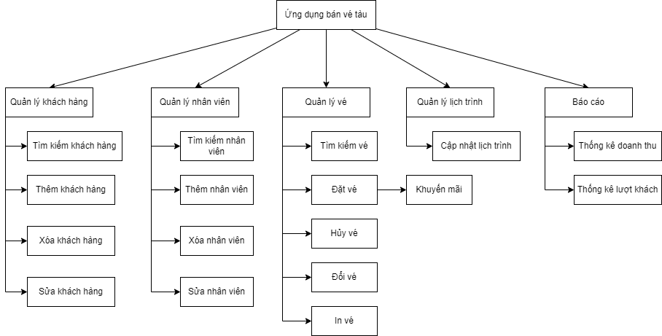

1. **Các chức năng chính cho ứng dụng (Mục tiêu của ứng dụng)**

*\* Quản lý thông tin hành khách (thêm, xóa, sửa, tìm kiếm).*

*\* Quản lý thông tin nhân viên (thêm, xóa, sửa, tìm kiếm).*

*\* Quản lý việc đặt-trả vé (thêm, xóa, sửa, tìm kiếm).*

*\* Quản lý thống kê (thêm, xóa, sửa, tìm kiếm, sắp xếp).*

*\* Quản lý khuyến mãi.*

*\* Quản lý lịch trình.*

***Link nhật ký***